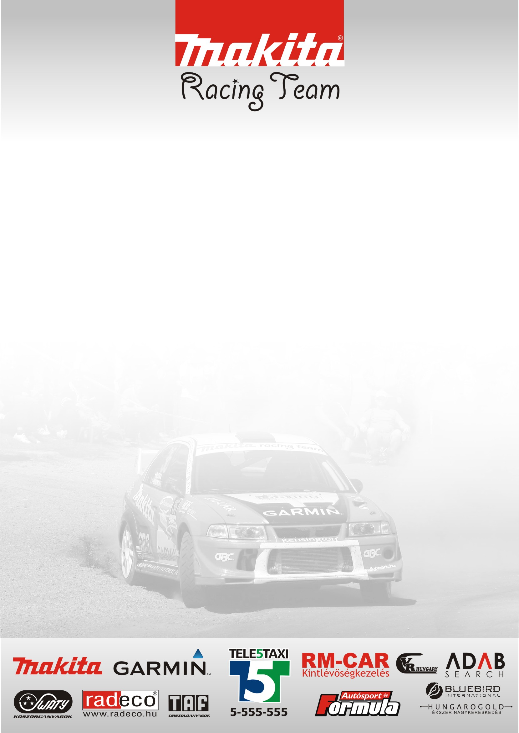

Folytatás az Örömautózáson

A Makita Racing Team versenyzői éppen hogy túl vannak a hétvégi Rali-Túra futamon és már a III. Örömautózásra koncentrálnak, ami a hétvégén a Hungaroringen kerül megrendezésre.

Ventiv Group - Tatabánya Rali beszámoló

Ősz László: - Az általunk kedvelt pályákon, jó eredménnyel végeztünk és az M csoportot sikerült megnyerni. Az autó rendben működött végig, bár a gumiválasztás komoly problémát okozott. A reggeli rajtban nagyon úgy tűnt, hogy esni fog ezért mi az esőre megnyitott puha slick gumi mellett döntöttünk. Később kiderült, hogy nem volt jó a döntés, mert az idő kegyes volt a versenyzőkhöz és a nap végén még sütött is a nap.

- A folytatásban marad az RTE bajnoki sorozat. Az biztos, hogy ide nem elég egy sima utcai motor, és egy kis ALS. Ahhoz, hogy az itt versenyzőkkel felvehessük, a küzdelmet sokat kell az autón fejleszteni! Most azon gondolkodunk, hogyan tudjuk ezeket a fejlesztéseket beszerezni!

Domonkos László: - Alapvetően jól sikerült a verseny. Az időjárással is szerencséje volt a mezőnynek, szép napos idő volt egész nap.

- Mivel navigátoromnak más elfoglaltsága volt, így barátom és egyben az autó felkészítője Lencsés Zsolt diktálta az itinert. Kellett egy gyors mire minden a helyére került, de utána nagyon jól, és remek hangulatban "dolgoztunk" együtt.

- Műszaki hiba nem hátráltatott minket, csak a második körben fent hagytuk a puha gumikat, és mivel időközben kisütött a nap, a gumik elég hamar elmelegedtek. Nagyon sok volt a lassító és a kitérő a pályán, ezért kijöttek az autók közötti teljesítménykülönbségek, nem lehetett lendületből autózni.

- A hangulat a versenyzők között nagyon jó, a régi idők versenyeit idézi, jó itt versenyezni.

- A mi autónk még mindig az A8-as szabályoknak megfelelő, tehát az RTE keretei között nagyon sok lehetőség van a fejlesztésre, úgy gondolom, hogy a következő versenyre kap egy EVO IX-es turbót és új injektor fejeket, amitől 2-3 hely előrelépést várunk az abszolút értékelésben.

- Bajnoki futamon Esztergomban állunk legközelebb rajthoz, amihez jó emlékek fűznek, mert itt nyertem életemben először, emellett a hétvégi Örömautózáson is tervezzük a részvételünket a Hungaroringen.

Köszönjük támogatóinknak!

